Крым-стратегический полуосторов
Рабочая тетрадь
Авторы: Сабина Гейдарова, Дмитрий Горловой, Иван Хоруженко
Греческая эпоха Крыма.
Задание №1
Перечислите народы, жившие на территории Крыма в период греческой эпохи:
Задание №2
В V веке до н.э. стал столицей демократической республики, в состав которой вошли современная Евпатория и другие города-полюсы западной части Тавриды. (словарь)
Задание №3
Какое царство существовало с 502 года до н.э. до 344 года до н.э. и какая форма правления была в этом государстве? Объяснит значение этого слова. (словарь)

* Задание №4
По карте определите стратегическое значение Крыма в античную эпоху.
! Подсказка: Черное море впадает в Средиземное, а от туда в Аналитический океан.

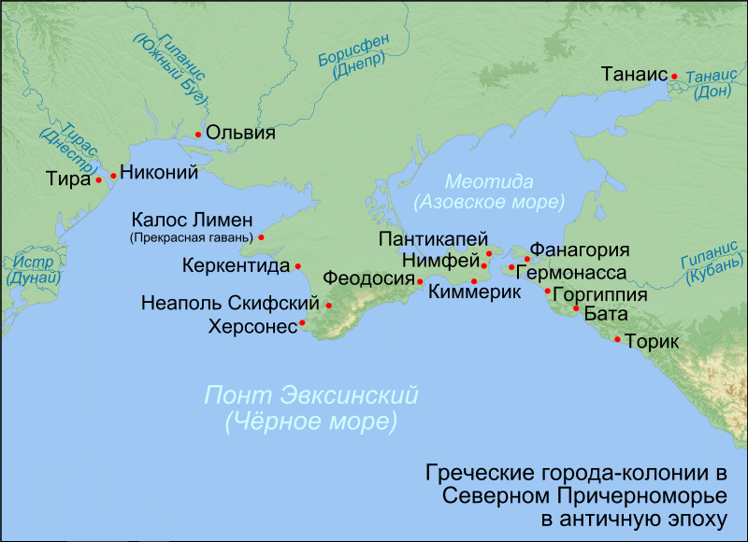

Римская эпоха Крыма.
Задание №1
Напишите причину(ы) понтийского царя Митридата, воевавшего с армией западной республики.
Задание №2
По какой причине сын Митридата устроил заговор против своего отца?
Задание №3
Напишите по пунктам деятельность Фарнака после смерти своего отца:
* Задание №4
Прочитайте исторический документ и ответе на вопросы:
1) Какими способами Митридат боролся со скифами?
2) К каким последствиям привело восстание недовольных жителей Боспора?
“В III-II веках до н. э. Херсонес вел войны со скифами. Когда угроза для города стала особенно серьезной, Херсонес и Боспорское царство обратились за помощью к понтийскому царю Митридату VI Евпатору. Митридат направил в Крым флот, который разгромил скифов и тавров, одержал победу у Пантикапея и после длительной осады захватил скифскую крепость Неаполь. Однако уже через год скифы собрались с силами и вновь напали на Херсонес и Боспор. Митридат повторно отправил в Крым свое войско, которое одержало победу над скифами. Но несмотря на поражение, скифы вскоре сумели захватить Пантикапей и целый год удерживали Боспор в своей власти. В 106 году до н. э. понтийский флот отбил Феодосию и Пантикапей, и с этого времени царь Митридат Понтийский стал правителем Боспорского царства, в состав которого вошел и Херсонес. Военные отряды Митридата заняли все города юго-западного Крыма.
Начиная с 89 года до н. э. Митридат воевал с Римом. В этот период Боспорское царство ненадолго обрело независимость, однако вскоре вернулось под власть понтийского царя. Сын Митридата Махар, потерпев поражение от римлян, укрылся в Крыму. Боспор был блокирован римской эскадрой, что привело к упадку в торговле. Сын Митридата Фарнак II возглавил восстание недовольных жителей Боспора и подчинился Риму. Это означало конец политической независимости античных колоний в Крыму и начало господства Римской империи”.

Великое переселение народов.
Задание №1
Какие племена вторглись на крымский полуостров во период Великого переселения народов?
Задание №2
Какие государства были на территории Крыма во время Великого переселения народов?
Задание №3
В Хазарском ханстве была цивилизация или первобытное общество? Обоснуй свой ответ.
Рюриковичи в Крыму.
Задание №1
Какой князь завоевал Таманский полуостров и основал здесь Тмутараканское княжество?
Задание №2
Что произошло в 988 году? Напишите полный ответ (князь, город, дата)
Задание №3
Какие меры предпринял князь Владимир Святославович для крещение Руси?
Напиши его действия по пунктам.
Задание №4
Какой договор принял князь Владимир для скрепления отношений с Византией?
Ханский Крым и генуэзская Кафа.
Задание №1
Кто и когда завоевал Крым с 660000 воинами? Что построил великий хан на Крымском полуострове?
Задание №2
Какая религия была в Крыму в 1258 году? Кокая была до 1258 года?
* Задание №3
Предположите, почему Кафа стала торговым, военным и культурным центром Крыма?
! Подсказка: можно так же использовать географическое расположение Крыма.

Османская империя в Крыму.
Задание №1
Составьте таблицу из прочитанного текста.
Дата | Событие | Итог
Война России за Крым.
Задание №1
Составьте хронологическую таблицу.
Дата | Событие | Итог
Завоевание Крыма Россией.
Задание №1
Работа с документом.
Прочитайте документ и ответьте на вопросы.
" Печальный опыт каждого дня все яснее показывает, что если верховная власть Османской Порты над Крымом была постоянным источником разногласий между нашими двумя империями, то независимость татар поставила нас перед еще более многочисленными и крупными поводами к распрям. Причина их в том, что долгое рабство, к которому привык этот народ, сделало большинство людей в нем неспособными оценить преимущество нового положения, данного им этой независимостью, которую мы стремились им дать, но которая вынуждает нас быть всегда вооруженным и этим не только причиняет нам большие расходы, но также постоянно и неизбежно утомляет наши и войска. Жизни людей не имеют стоимости, и потому мы не будем пытаться определить цену людских потерь; потери же денежные, по самым скромным подсчетам составляет более 12 миллионов рублей. Поэтому искреннее желание упрочить и сохранить последний мир, заключенной с Портой, предотвращением постоянных споров из-за крымских дел, наш долг перед собой и поддержанием безопасности нашей империей в равной степени побудили нас принять твердое решение и навсегда положить конец беспорядкам в Крыму. С этой целью мы снова присоединяем к нашей империи Крымский полуостров, остров Тамань и всю Кубань в качестве справедливого возмещения за понесенные потери и за расходы, которые мы вынуждены были нести, поддерживая мир и благосостояние на этих территориях".
1) Какая была причина разногласий между Россией и Крымом?
2) К чему приводят постоянные войны с Крымом?
3) К чему привело долгое рабство над людьми?

Крым- стратегический полуостров.
Задание №1
Описать по карте русско- турецкую войну 1788 года (используйте текст и карту).

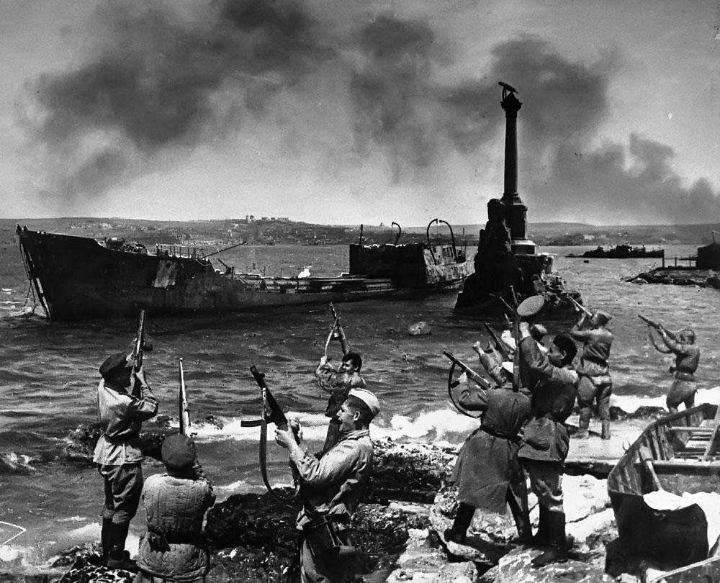
Задание №2
Что произошло в 1919 году?
Задание №3
Что произошло в 1920 году?
* Задание №4
Опишите оборону Севастополя в период Великой Отечественной войны? (используйте текст, документ, иллюстрацию и карту)
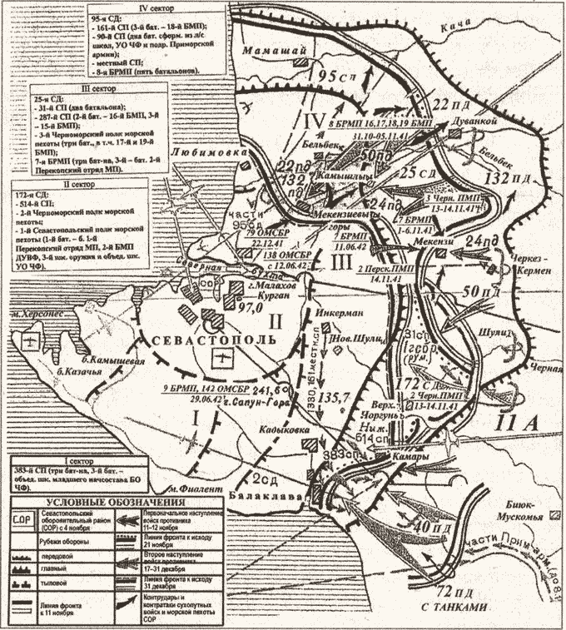
“Дорогие товарищи!
Озверелый враг снова наступает на Севастополь. Разбитый на главном направлении под Москвой, враг пытается захватить наш родной город, чтобы тем самым хоть в какой-то мере умалить и ослабить впечатление от побед Красной Армии под Москвой, под Ростовом и на других фронтах.
Враг несет под Севастополем огромные потери. Он бросил в бой свои последние резервы, пытаясь подавить могучее сопротивление наших войск.Товарищи краснофлотцы, красноармейцы, командиры и политработники!Бейте врага так, как бьют его наши товарищи под Москвой, как били и гнали его от Ростова, как громят его под Тихвином и на других фронтах.Беспощадно истребляйте фашистских псов, отражая огнем, гранатой все попытки врага пробраться к Севастополю. Ни шагу назад в борьбе за Севастополь! Помните, что от нашей стойкости, храбрости и умения вести бои зависит разгром врага.Чем сильнее наш отпор врагу, тем быстрее наступит окончательная победа над фашистскими захватчиками...Товарищи! Истребляйте врагов так, как это делают лучшие защитники нашего Севастополя. Бейте фашистов так, как бьет их политрук Омельченко, уничтоживший в одном бою 15 немецких солдат и офицеров, как бьет капитан Бондаренко — смелый и талантливый командир, показывающий своим подчиненным образцы мужества и самоотверженности. Истребляйте гитлеровских мерзавцев так, как истребляет их боец Сербин, уничтоживший 20 фашистских солдат и офицеров, как истребляет красноармеец Савчук, снайперы Мирошниченко, Трифонов, Калюжный, Зосименко и многие другие славные воины нашей Родины. Боевые защитники Севастополя! Беспощадно истребляйте фашистов, изматывайте силы врага, уничтожайте его боевую технику. Будьте стойкими и смелыми в бою. Будьте бдительными в любой обстановке! Не поддавайтесь на провокации, разоблачайте трусов и паникеров! Дорогие товарищи! Помните, что к Севастополю приковано внимание народов не только нашей Родины, но и всего мира. До последней капли крови защищайте наш родной Севастополь! Родина ждет от нас победы над врагом. Ни шагу назад! Победа будет за нами!”
Военный совет Черноморского флота

Задание №5
По чей инициативе и в каком году Крым был присоединен в состав УССР?
Задание №6
Когда был референдум в Крыму и к какому решению пришли Россия и Крым?
Словарь.
Вассал- землевладелец-феодал, зависящий от сюзерена и обязанный ему различными повинностями.
Договор- соглашение обычно письменное, о взаимных обязательствах.
Династия- в монархических государствах несколько монархов из одного и того же рода (семьи), сменявших друг друга на престоле по праву наследования, а также члены их семей
Демократия- политический строй, при котором верховная власть принадлежит народу.
Империя- монархическое государство с императором во главе.
Манифест- торжественное письменное обращение верховной власти к населению
Монархия- форма правления, при к-рой верховная власть принадлежит единоличному наследственному правителю, а также государство во главе с таким правителем.
Наместник- руководитель органа местного управления, который назначался князем в города и их уезды.
Протекторат- форма зависимости, при к-рой верховное управление в стране, формально сохраняющей своё государственное устройство, принадлежит более сильной державе.
Референдум- всенародный опрос, голосование для решения важного государственного вопроса.
Ханство- Страна, управляемая ханом.
Цивилизация- ступень общественного развития и материальной культуры, характерная для той или иной общественно-политической формации.

